Précision et solidité insoupçonnées
Technologie d'enroulage pour l'impression sur film plastique ultra-fin
L'une des dernières innovations technologiques de B&R est une bibliothèque logicielle de haute précision pour le contrôle des processus d'enroulage, capable de gérer la régulation de tension en boucle ouverte à l'aide d'une valeur de couple fixe, ainsi que la régulation de tension en boucle fermée à l'aide d'un retour de valeur de mesure ou d'un rouleau compensateur.
Les avantages qu'elle procure sont incroyables : la tension peut être stabilisée même lors des phases d'accélération et de décélération, via l'ajustement automatique des paramètres de régulation de vitesse de l'entraînement et de régulation de vitesse et d'accélération avec action anticipatrice. Combinées à la justesse du calcul du diamètre de l'enrouleur, ces fonctionnalités permettent au processus d'atteindre des niveaux insoupçonnés de précision et de fiabilité. L'impression de haute qualité sur film ultra-fin et extrêmement élastique requiert ce type de technologie de pointe, qui accroît l'efficacité des machines.
Ces fonctions ne se limitent pas aux seules machines d'impression : elles peuvent être appliquées à tous les processus d'enroulage, notamment de fils hélicoïdaux, de tôles, de textiles, etc.

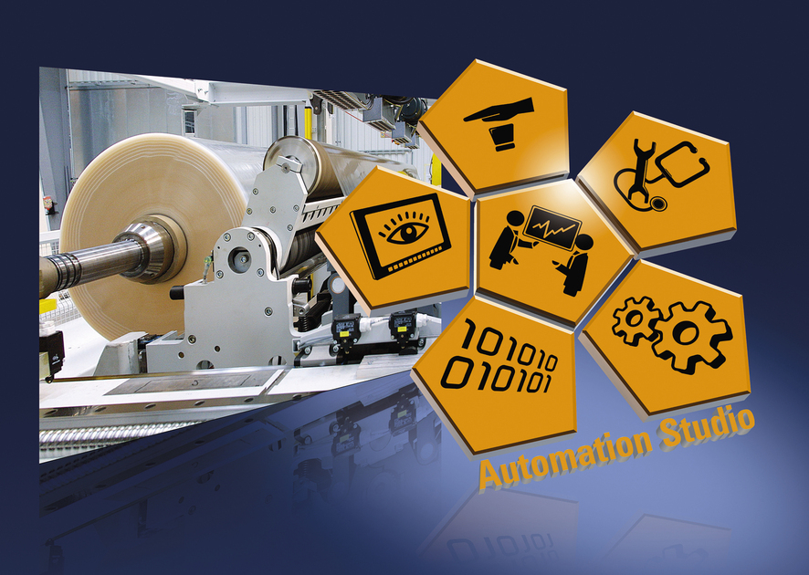
Grâce à cette nouvelle bibliothèque logicielle de B&R, les processus d'enroulage atteignent des niveaux insoupçonnés de précision et de fiabilité.

A propos de B&R
B&R est une société d'automatismes innovante dont le siège social est basé en Autriche et qui dispose d'agences partout dans le monde. Le 6 juillet 2017, B&R est devenue une business unit du groupe ABB. Comptant parmi les leaders de l’automatisation industrielle, B&R allie technologies avancées et ingénierie de haut niveau pour fournir à ses clients, dans la quasi-totalité des industries, des solutions complètes pour l’automatisation de machines et de lignes, le contrôle de mouvements, la visualisation et la sécurité intégrée. En s’appuyant sur des standards de communication IoT Industriel comme OPC UA, POWERLINK et openSAFETY, et sur le puissant environnement de développement logiciel Automation Studio, B&R façonne l'avenir de l'ingénierie des automatismes. Forte de son leadership technologique, la société puise sa capacité d'innovation dans sa volonté de simplifier les processus et d'aller au-delà des attentes des clients.
Pour plus d'informations : www.br-automation.com

